.

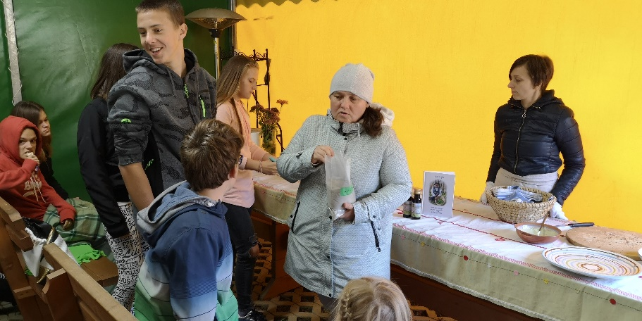
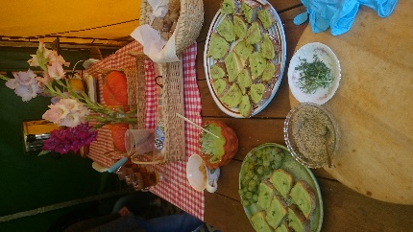
Degustacija zdravega in okusnega zeliščnega namaza in priprava zeliščnega čaja. Ognjičeva krema pomirja in zdravi.

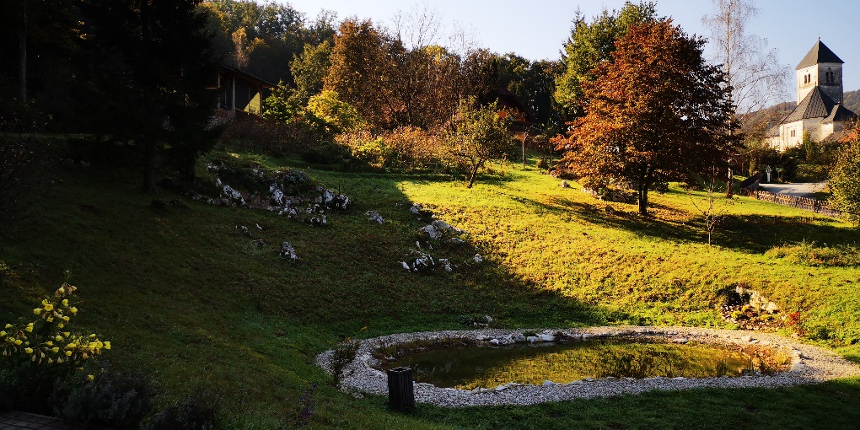

Med gredicami zdravilnih rastlin.
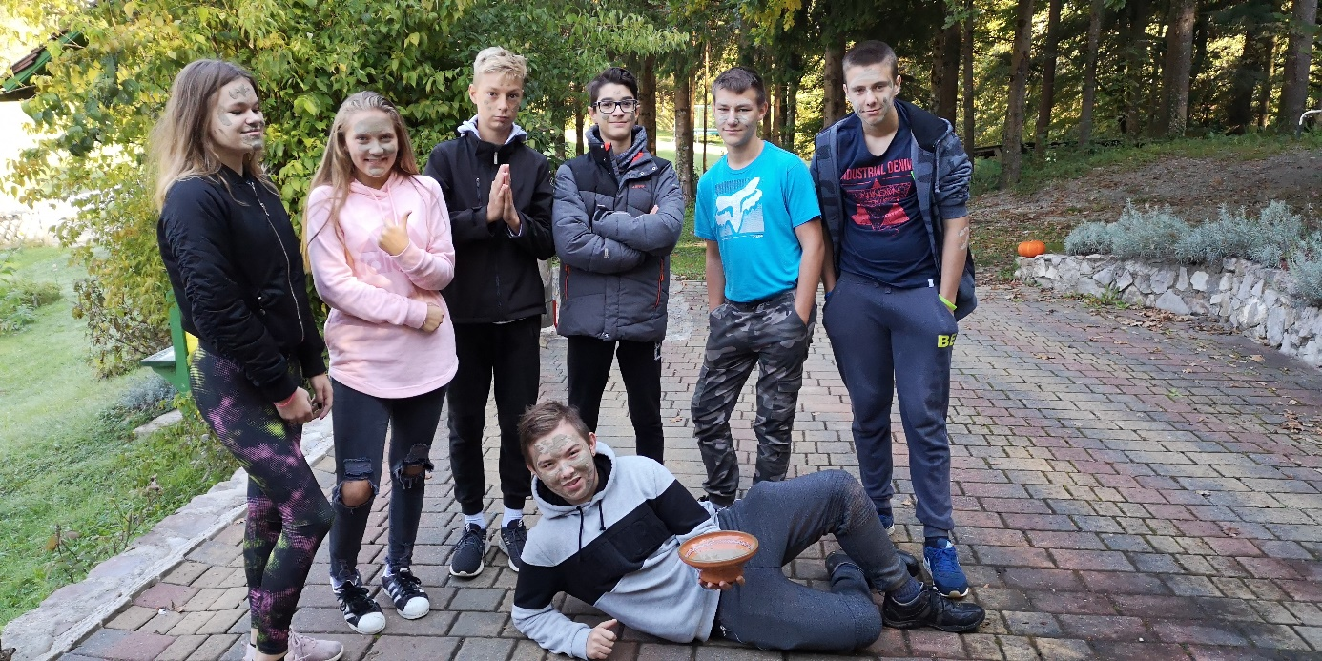
Z glino nad mozolje.

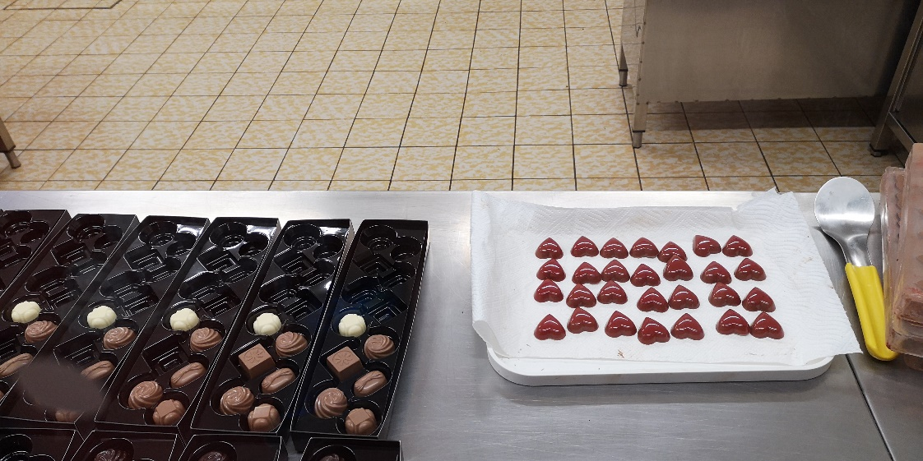

Ročno izdelani čokoladni bonboni.

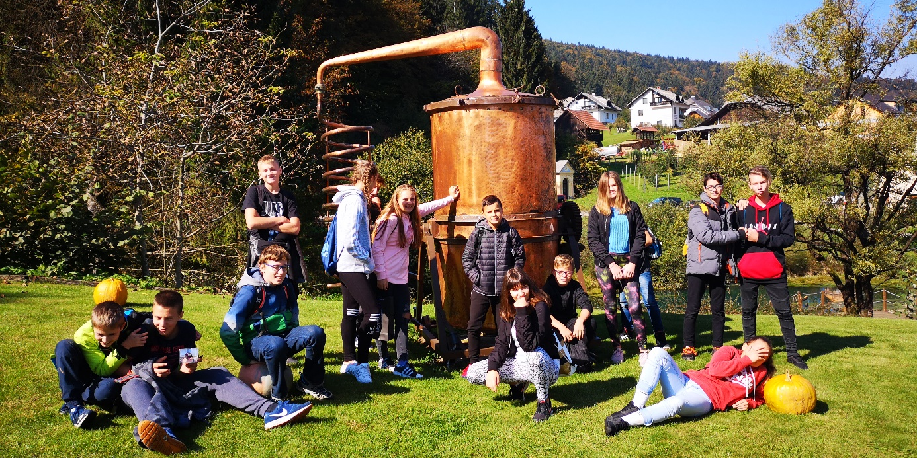

Pred destilarno.

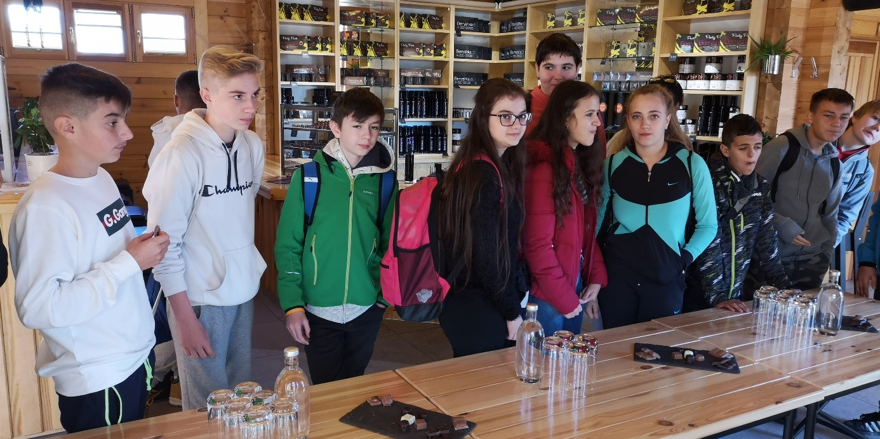

Degustacija različnih vrst čokolade, kako okusno.

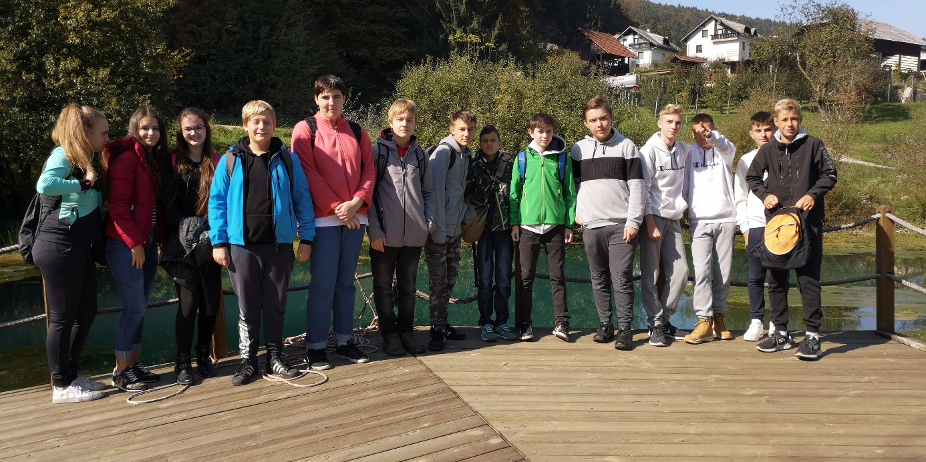
Še ena gasilska.
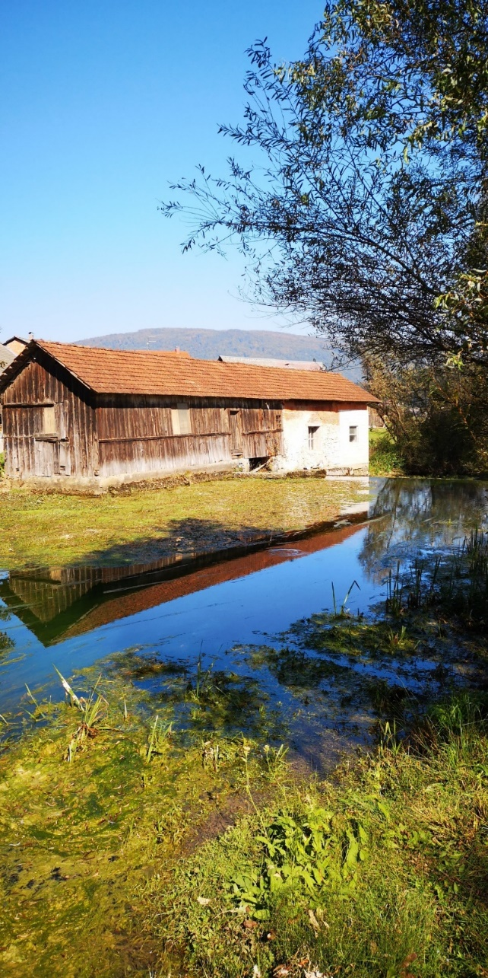Slovo od sončne Dolenjske.

